## **OHSAS 18001认证 -- 认证介绍**

**OHSAS 18001的背景知识**  
OHSAS 18001 职业健康安全管理体系是帮助组织能够管理和控制在职业健康和安全方面的风险和相关事项的标准。 OHSAS 18000涵盖了以下内容：  
建立职业健康安全方针；  
识别危害及相关法律法规；  
确定职业健康安全目标和指标以及职业健康安全管理方案；  
建立相关管理文件并执行职业健康安全管理体系；  
通过检查、内部审核及管理评审等手段检测职业健康安全管理体系的运行情况，并对发现的问题进行改进。  
这个管理体系标准的主要目的是控制风险及预防工作人员受到伤害。 OHSAS 18001是一个在世界范围内广受认可的国际职业健康安全管理体系规则。  
**实施ISO 18001的益处**   
获得更安全的工作场所；  
增强员工对于风险和安全后果的意识； 降低保险索赔和保险费； 通过对风险的识别、评估和控制，降低运营风险，确保组织合规守法；  
改善经营绩效；  
提高公司形象。

## **OHSAS 18001认证 -- 认证范围**

|  |  |  |  |  |  |
| --- | --- | --- | --- | --- | --- |
| **序号** | **类别代号** | **业务范围分类名称** | **序号** | **类别代号** | **业务范围分类名称** |
| **1** | **1** | **农业、林业和渔业** | **20** | **22** | **其他运输设备** |
| **2** | **2** | **采矿业和采石业** | **21** | **23** | **其他未分类制造业** |
| **3** | **3** | **食品、饮料和烟草** | **22** | **24** | **回收业** |
| **4** | **4** | **纺织品及纺织制品** | **23** | **25** | **供电业** |
| **5** | **5** | **皮革及皮革制品** | **24** | **26** | **供气业** |
| **6** | **6** | **木材及木制品** | **25** | **27** | **供水业** |
| **7** | **7** | **纸浆、纸及纸制品** | **26** | **28** | **建设业** |
| **8** | **8** | **出版业** | **27** | **29** | **批发零售业；汽车、摩托车、个人及家庭用品修理业** |
| **9** | **9** | **印刷业** | **28** | **30** | **宾馆及餐馆** |
| **10** | **10** | **焦炭及精炼石油制品的制造** | **29** | **31** | **运输、仓储和通信业** |
| **11** | **12** | **化学品、化学制品及纤维** | **30** | **32** | **金融中介、房地产和租赁** |
| **12** | **13** | **药品** | **31** | **33** | **信息技术** |
| **13** | **14** | **橡胶和塑料制品** | **32** | **34** | **工程服务** |
| **14** | **15** | **非金属矿物制品** | **33** | **35** | **其它服务** |
| **15** | **16** | **混凝土、水泥、石灰、石膏及其他** | **34** | **36** | **公共行政管理** |
| **16** | **17** | **基础金属及金属制品** | **35** | **37** | **教育** |
| **17** | **18** | **机械及设备** | **36** | **38** | **健康和社会工作** |
| **18** | **19** | **电和光学设备** | **37** | **39** | **其他社会服务** |
| **19** | **20** | **造船业** |  |  |  |

## **OHSAS 18001认证 -- 认证流程**

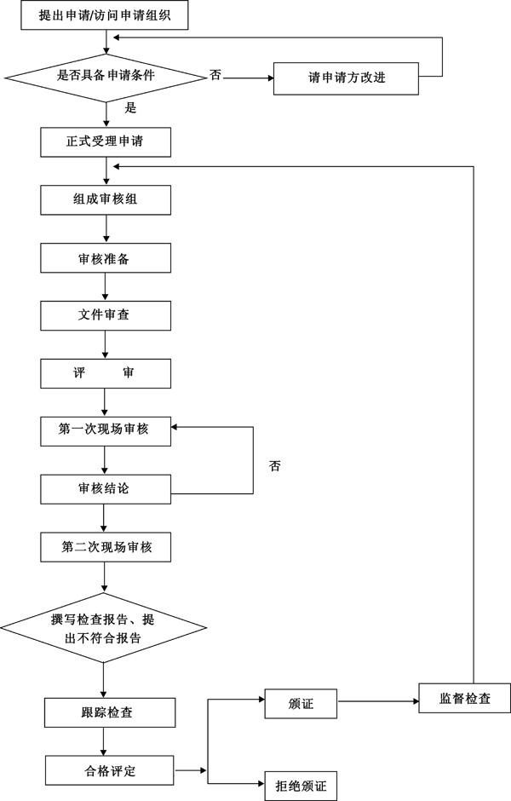

**申报地址：吉林省重诺信用认证中心**

**长春市汇商大厦**

**邮 编：130000**

**联系电话：81698770 81698779**